Кишечный иерсиниоз
Кишечный иерсиниоз – инфекционное заболевание, которое передается алиментарным путем и характеризуется интоксикацией, преимущественным поражением желудочно-кишечного тракта, опорно-двигательного аппарата, кожи.
Возбудители иерсиниозной инфекции широко распространены в природе, ими загрязнена почва полей, болеют животные, рыбы, птицы; они обнаруживаются на поверхностях овощей, корнеплодов, в фураже, пыли, воздухе и воде водоёмов. Основными переносчиками иерсиниоза для человека являются грызуны, собаки, кошки, свиньи, крупный рогатый скот, птицы, кролики и др. Человек инфицируется от животных не только контактно-бытовым способом, но и фекально-оральным (пищевым) путем (то есть при употреблении продуктов и воды, которые были загрязнены выделениями животных), который, в большинстве случаев, является самым распространенным.
Факторами передачи иерсиниоза служат продукты питания (молоко, фрукты, овощи, мясо и др.) и вода, загрязненные микробами.
Источниками иерсиниоза также могут быть люди (больные или бессимптомные носители), которые активно выделяют во внешнюю среду возбудителя иерсиниоза с испражнениями.
Иерсиниозом поражаются все возрастные группы. Более тяжёлые формы отмечаются у детей младшего возраста, взрослые часто переносят лёгкие и бессимптомные формы болезни. Пик заболеваемости иерсиниозом приходится на осенний и весенний период.
Инкубационный период составляет от 1 до 14 дней, в среднем – 3-7 дней. Все основные симптомы иерсиниоза (боли в животе, тошнота, рвота, общая слабость, снижение трудоспособности, боли в мышцах, лихорадка, озноб, диарея, боли в суставах, сыпь на ладонях и подошвах) не являются строго специфичными для данной патологии. Схожие симптомы можно наблюдать при гастроэнтеритах любой другой этиологии (причине происхождения) – вирусной, токсической, паразитарной и др.
После перенесённого заболевания иммунитет сохраняется в течение 2-3 месяцев, в последующем возможно возникновение повторных случаев.
Важно знать! Возбудитель иерсиниоза долгое время может обитать и размножаться на различных продуктах питания – на кондитерских изделиях и хлебе (до 16 – 25 дней), молоке (до 17 дней), сливочном масле (до 124 дней), на овощах иерсинии могут сохраняться в течение 3-х месяцев, однако при температуре +100оС они гибнут через 30-40 секунд. Идеальной температурой для размножения этих микробов является 4-28°C.
Профилактика иерсиниоза.
Для того чтобы избежать заболевания иерсиниозом целесообразно соблюдать правила хранения овощей, фруктов и других продуктов, правила приготовления пищи, а также меры личной профилактики:
- Не следует покупать, хранить и употреблять в пищу овощи, фрукты и ягоды с признаками порчи;
- Для приготовления салатов и других блюд, употребляемых в сыром виде, следует тщательно отбирать, мыть, очищать овощи и фрукты;
- Особенно тщательно необходимо обрабатывать свежую капусту, морковь, репчатый лук при приготовлении салатов. После очистки и мытья необходимо опустить их в кипяток на 1-2 минуты, при этом кочаны капусты перед бланшировкой должны быть разрезаны на 2-4 части. Редис, листовую зелень, лук зеленый необходимо тщательно перебрать, замочить в воде, затем промыть под проточной водой;
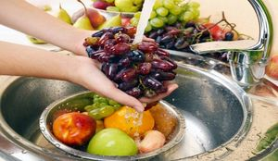
- Готовые к употреблению продукты и блюда необходимо хранить отдельно от сырых продуктов (мясо, птица, яйца, рыба, овощи и фрукты). Каждый продукт должен знать «свое место» в холодильнике, храниться в закрытом контейнере или пакете; v
- Для обработки сырых и готовых продуктов необходимо использовать раздельный кухонный инвентарь и посуду (разделочные доски, ножи, миски);
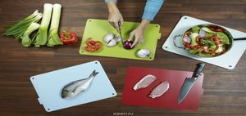
- Заправлять салаты из овощей следует непосредственно перед употреблением;
- Мясо, птицу и другие продукты животного происхождения необходимо подвергать достаточной термической обработке (варить, жарить, тушить до полной готовности);
- Для питья использовать качественную питьевую воду (кипяченую либо бутилированную, фасованную в заводской упаковке);
- Помещения для хранения пищевых продуктов необходимо защищать от проникновения грызунов и птиц;
- Для длительного хранения овощей и фруктов нового урожая необходимо подготовить помещение: освободить место для хранения плодоовощной продукции от остатков зимних овощей, обработать дезинфицирующими средствами, просушить стеллажи и тару; и в дальнейшем –содержать в чистоте места хранения овощей и фруктов.
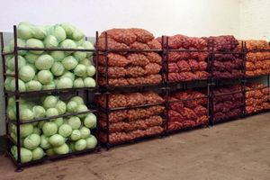
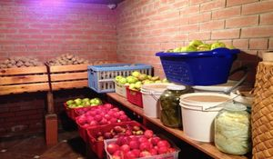
При первых признаках заболевания (повышение температуры тела, расстройство кишечника, рвота, боль в животе) необходимо обратиться к врачу, вспомнить и сообщить специалисту какие продукты употребляли в последние дни, выезжали ли за город, имеются ли в доме грызуны.

